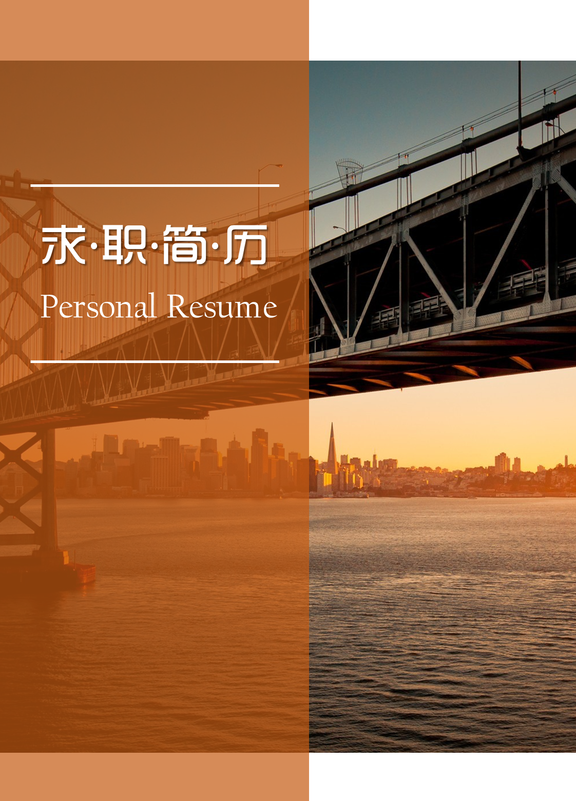
姓名
电商行业7年从业经验
国内知名物流供应链专家
物流与供应链联盟特邀专家顾问

